Приложение 4
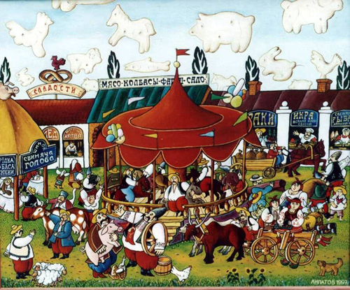

Внимание! Внимание! Внимание!
Открывается веселое гуляние!
Торопись, честной народ,
Тебя ярмарка зовет!
На ярмарку! На ярмарку!
Спешите все сюда!
Здесь шутки, песни, сладости
Давно вас ждут, друзья!
Что душа твоя желает -
Все на ярмарке найдешь!
Всяк подарки выбирает,
Без покупки не уйдешь!

